Муниципальное бюджетное дошкольное образовательное учреждение детский сад №67 «Аистенок»

Старооскольского городского округа

***Консультация для родителей***

на тему: «**Особенности физического развития детей с аутизмом**»

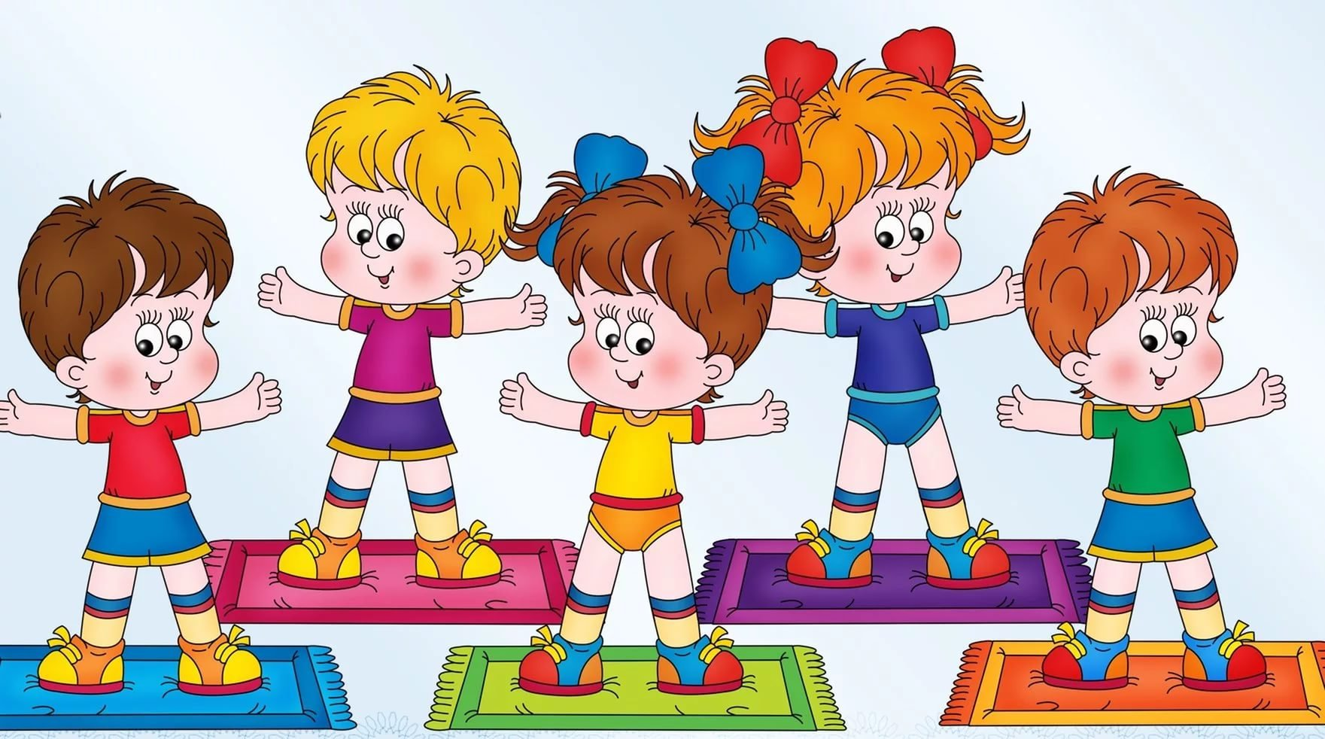

Подготовил:

А. А. Ползикова,

воспитатель

2023-2024 учебный год

У детей с расстройством аутистического спектра нарушена крупная и мелкая моторика, координация движений. Плавность, точность и ритмичность движений прослеживаются не всегда, в телесном и окружающем пространстве дети с РАС ориентируются с трудом.

Занятия по адаптивной физической культуре необходимо начинать с того, что ребенку уже знакомо, и что он умеет выполнять. Новый материал необходимо вводить постепенно, чтобы не вызвать негативные реакции на занятия или полный отказ от них. Важно учитывать особенности ребенка, его интересы и уровень развития.

Для ребенка с РАС необходим твердый график занятий и четкая структура занятия: ритуалы приветствия и прощания, порядок выполнения упражнений на занятии.

В занятия необходимо включить:

1. Упражнения на коррекцию и развитие общей и мелкой моторики, активизацию межполушарного взаимодействия (пальчиковые игры, игры с различными фактурными поверхностями).
2. Упражнения, включающие лазания, залезания, перелезания, подлезания, ползания различными способами (можно использовать различные спортивные модули, комплексы, либо выстроить полосу препятствий из подручных материалов с учетом техники безопасности).
3. Упражнения на освоение телесного и окружающего пространства (задания можно выполнять в различных исходных положениях).
4. В конце занятия, а также между заданиями и упражнениями необходимо использовать самомассаж, растяжки и дыхательные упражнения.
5. При необходимости включить в занятие упражнения на снятие и устранение навязчивых движений.

Возможно использование на занятии музыкального сопровождения, в зависимости от предпочтений ребенка (классические инструментальные произведения, звуки природы, шум воды, дождя и т.д.)

**Комплекс занятий для детей с РАС**

1. Занятия с мячом, которые развивают моторные навыки в процессе движения ребенком за мячом, а также зрительные навыки при становлении зрительного контакта за объектом:

* перекатывание мяча к себе — от себя;
* ловля мяча двумя руками, подбрасывание мяча, усложнение – отбивание мяча от пола.

1. Укрепление мышц ног и развитие их координации:

* ходьба на месте, усложнение – ходьба с продвижением вперед;
* катание на велосипеде/ велотренажере;
* прыжки на месте на двух ногах, усложнение – прыжки на одной ноге;
* прыжки на двух ногах с продвижением вперед-назад;
* прыжки на батуте.

1. Развитие чувства равновесия:

* стоять с закрытыми глазами неподвижно, усложнение – увеличение времени;
* ходьба по линии, усложнение – ходьба по скамейке, ходьба по линии с препятствиями.

1. Развитие навыков лазания и перелезания:

* лазание по лестнице;
* перелезание через скамью.

 Дети с расстройством аутистического спектра могут успешно заниматься различными видами адаптивного спорта. Для них больше подходят индивидуальные, а не командные виды спорта: они не могут понять, зачем необходимо отдавать пас в хоккее и футболе, с трудом взаимодействуют в команде.  Особенно детям данной нозологической группы полезно плавание: оно успокаивает, позволяет снизить сенсорные перегрузки, оптимизировать мышечный тонус. Также полезно занятие конным спортом, верховой ездой: зачастую таким детям проще взаимодействовать с животными, чем с людьми. Среди детей с РАС встречаются прекрасные наездники.

Легкая атлетика также очень подходит для занятий с детьми с аутизмом, прежде всего потому, что имеет индивидуальную форму. Бег, прыжки, ходьба помогают ребенку стать сильнее и выносливее. Очень нравится детям данной нозологической группы боулинг, они даже могут играть в него с нейротипичными сверстниками.

Успешно занимаются дети с РАС и боевыми искусствами. В них сочетаются приятные для людей с РАС элементы предсказуемости и алгоритмизации и коммуникационные задачи, связанными с физическим взаимодействием с другими людьми. Для многих детей с аутизмом боевые искусства – отличный способ стать крепче физически и одновременно повысить самооценку.